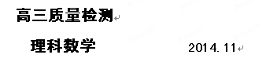
本试卷分第Ⅰ卷（选择题）和第Ⅱ卷（非选择题）两部分. 共 4页.满分150分，考试时间120分钟. 考试结束，将试卷答题卡交上，试题不交回.
第Ⅰ卷 选择题（共50分）[来源:Z§xx§k.Com]
注意事项：
1.答卷前，考生务必将自己的姓名、准考证号、座号涂写在答题卡上.
2.选择题每小题选出答案后，用铅笔把答题卡上对应题目的答案标号涂黑，如需改动，用橡皮擦干净后，再选涂其他答案，不能答在试题卷上.
3.第Ⅱ卷试题解答要作在答题卡各题规定的矩形区域内，超出该区域的答案无效.
一、选择题：本大题共10小题，每小题5分，共50分.在每小题给出的四个选项中，只有一项是符合要求的.
1.已知集合，，的充要
条件是 ( )
A. B. C. D.
2.设是公差为的无穷等差数列的前项的和，则下列命题错误的是 ( )
A.若，则数列有最大项 B.若数列有最大项，则
C.若数列是递增数列，则对任意,均有
D.若对任意,均有，则数列是递增数列
3.下列四个命题[来源:学_科_网]
其中的真命题是 ( )

A.， B., C., D.,
4.将函数图象向左平移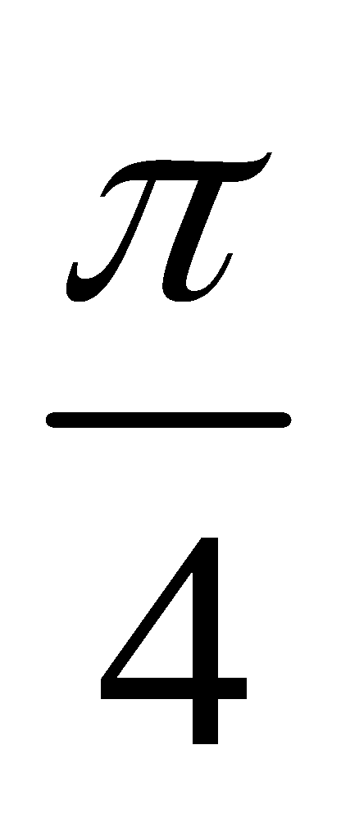个单位，所得函数图象的一条对称轴的方程是( )
A. B.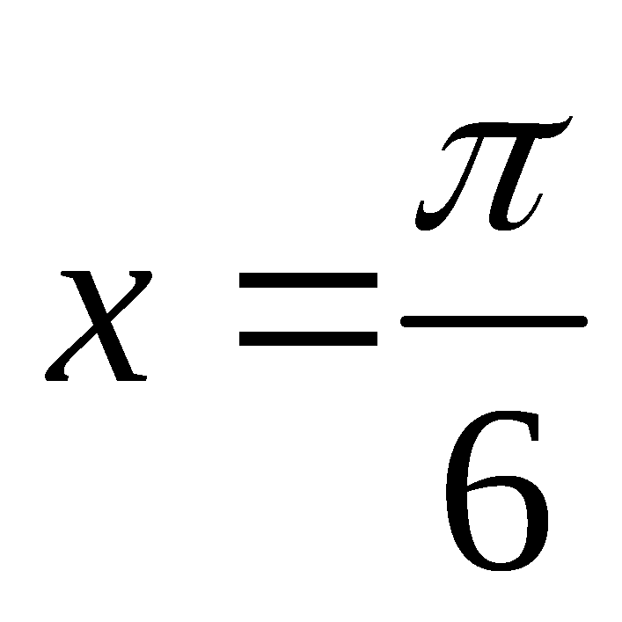 C.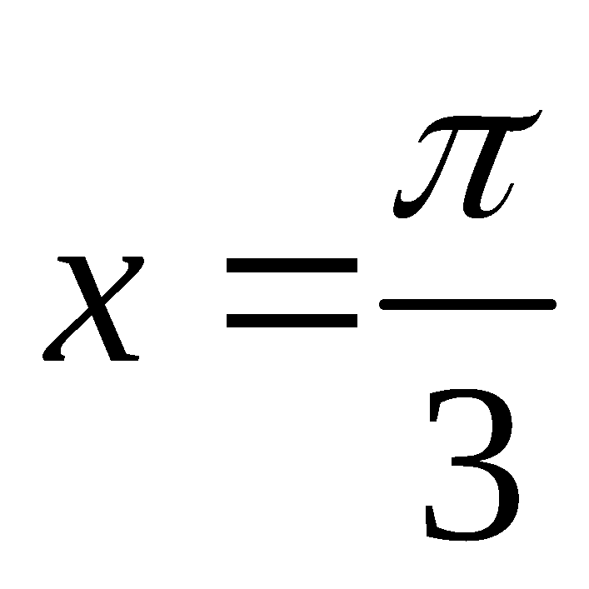 D.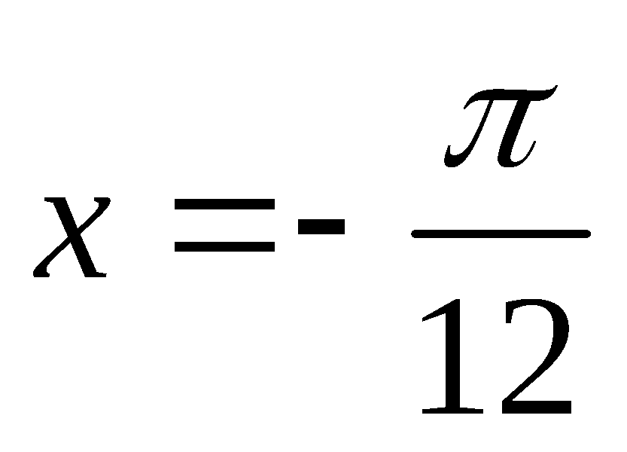
5.若正数满足则的最小值是 （ ）
A. B. C. D.
6.满足约束条件若取得最大值的最优解不唯一，则实数
的值为 ( )
A.或 B.或 C.或 D.或
7.已知函数则下列结论正确的是 （ ）
A.是偶函数 B.是增函数
C.是周期函数 D.的值域为
- 已知函数是奇函数,当时,，且，
则的值为 ( )
A. B. C. D.
9.中，,设点满足[来源:学科网ZXXK]
若,则 （ ）
A. B. C. D.
- 对于任意两个正整数,定义某种运算“※”如下:当都为正偶数或正奇数 时,※=;当中一个为正偶数,另一个为正奇数时,※=.则在此定义下,集合※中的元素个数是 ( )
A.个 B.个 C.个 D.个

第Ⅱ卷 非选择题（共100分）
二、填空题：本大题共5小题，每小题5分，共25分．把答案填在答题卡中相应题的横线上．
11.对于，不等式的解集为________.
12.设（其中为自然对数的底数），则=_____.
13.已知，则 .
14.若等比数列的各项均为正数，且，$a=−\frac{1}{2}$
.
15.已知函数，$f(x)$，若$(0,+∞)$有两个不相等的实根，则实
数的取值范围是____________.
- 解答题：本大题共6小题，共75分. 把解答写在答题卡中.解答应写出文字说明，证明过程或演算步骤.
16.（本小题满分12分）
在中，内角所对的边分别为，已知$f(x)$，.
（Ⅰ）求的值；
（Ⅱ）求的值.
17.（本小题满分12分）
有一种新型的洗衣液，去污速度特别快.已知每投放且$a+1≤0$个单位的洗衣液在一定量水的洗衣机中，它在水中释放的浓度$a≤−1$（克/升）随着时间$f^{'}(x)<0,∴f(x)$（分钟）变化的函数关系式近似为$(0,+∞)$，其中$a≥0$.根据经验，当水中洗衣液的浓度不低于$f^{'}(x)>0,∴f(x)$（克/升）时，它才能起到有效去污的作用.
（Ⅰ）若投放$(0,+∞)$个单位的洗衣液，$−1<a<0$分钟时水中洗衣液的浓度为$f^{'}(x)>0$（克/升），求的值 ；
（Ⅱ）若投放个单位的洗衣液，则有效去污时间可达几分钟？
18（本小题满分12分）
已知$f(x)$ .
设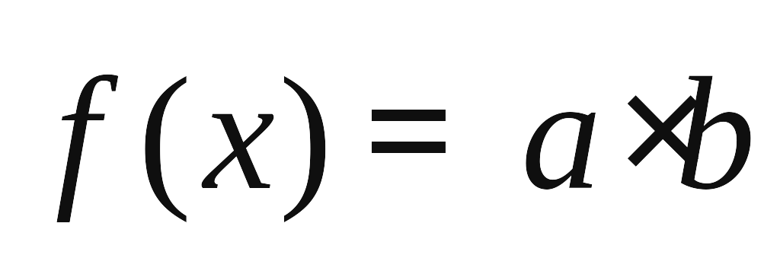的最小正周期为.
（Ⅰ）求$a≥0$的单调增区间；
（Ⅱ）当$f(x)$时，求$(0,+∞)$的值域；
（Ⅲ）求满足$−1<a<0$且$f(x)$的角的值．
19.(本小题满分12分)
已知函数满足$a≤−1$，对任意$f(x)$，都有$(0,+∞)$,且$−1<a<0$．
（Ⅰ）求函数的解析式；
（Ⅱ)若，使方程成立，求实数的取值范围.

20.（本小题满分13分）
等差数列的前项和为，已知为整数，且在前项和中最大.
（Ⅰ）求的通项公式；
（Ⅱ）设.
（1）求证：； （2）求数列的前项和.
21.（本小题满分14分）
已知函数．
（Ⅰ）当$a=−\frac{1}{2}$时，求$f(x)$在区间$[\frac{1}{e},e]$上的最小值；
（Ⅱ）讨论函数$f(x)$的单调性；
（Ⅲ）当时，有恒成立，求的取值范围．

理科数学参考答案 2014.11
二、11. 12. 13. 14. 15.
三、
16.（本小题满分12分）解：（Ⅰ）在中，由，及，可得，…2分
又由，有 ……4分
所以， ……6分
（Ⅱ）在中，由，可得， ……7分
……9分
所以， ……12分

17解：（Ⅰ）由题意知，，解得；……………3分
（Ⅱ）当，所以……………5分
当时，由解得，所以. ……………8分
当时，由 [来源:学科网]
所以 ……………11分
综上，满足条件的的取值范围为，故若投放个单位的洗衣液，则有效去污时间可达14分钟. ……………12分
18.解：（Ⅰ）
……1分
的最小正周期为 ，，即：
……2分
由，得
所以的单调递增区间为 ……4分
（Ⅱ）
……6分
……8分
（Ⅲ），，
，， ……10分 ……12分
19解：（Ⅰ），， ……1分
又对任意，
图像的对称轴为直线，则， ……2分

又对任意都有，即对任意都成立，
， ……4分
故， ……6分

（Ⅱ)由得，由题意知方程在有解.令，
……8分
，， ……11分
所以满足题意的实数取值范围. ……12分

20.（本小题满分12分）
解：（Ⅰ）由为整数知，等差数列的公差为整数，………1分
又，故，即，…………………3分
解得…………………4分
因此 …………………5分
数列的通项公式为.…………………………………6分
（Ⅱ）（1）由题意知，………………………8分
数列是单调递减数列，的最大项为，所以.…………9分
- ，
两式相减得…………………11分

…………………13分

21. （本小题满分14分）
解：（Ⅰ）当$a=−\frac{1}{2}$时，，
∴．
∵$f(x)$的定义域为$(0,+∞)$，∴由 得由 得．.2分
∴$f(x)$在区间上单调递减，在区间上单调递增，
∴ ． .............4分
（Ⅱ）．
①当$a+1≤0$，即$a≤−1$时，$f^{'}(x)<0,∴f(x)$在$(0,+∞)$单调递减；.......5分
②当$a≥0$时，$f^{'}(x)>0,∴f(x)$在$(0,+∞)$单调递增； .........6分

